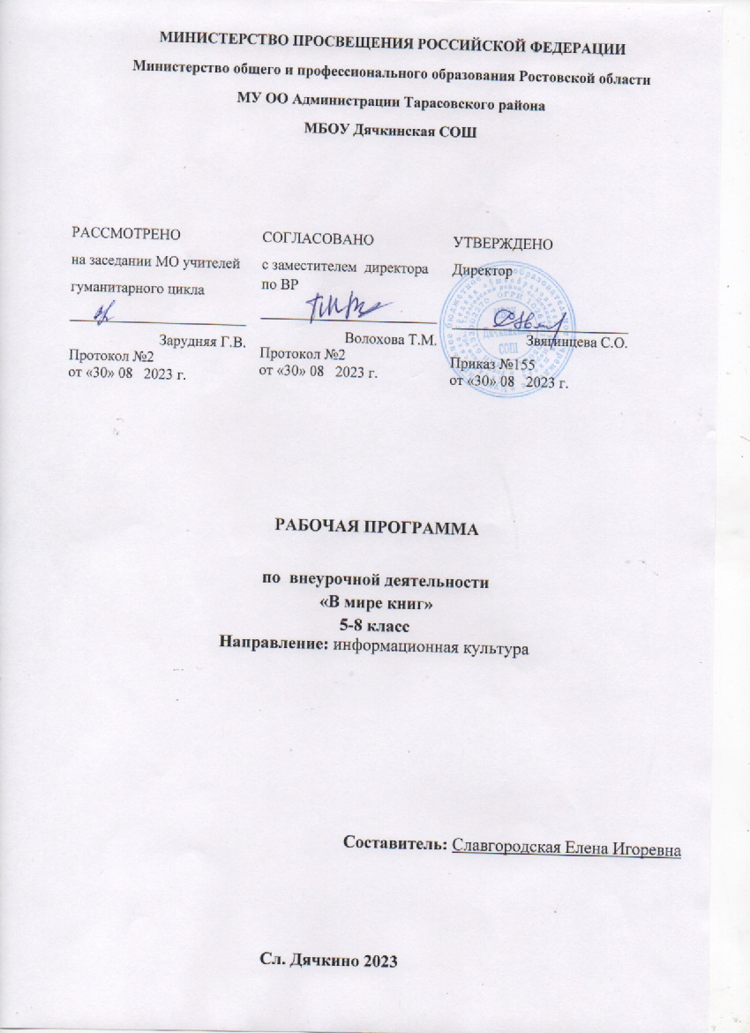

Раздел №1
Пояснительная записка.
Рабочая программа составлена на основе:
- Федерального закона от 29.12.2012 № 273 «Об образовании в Российской Федерации»;
- ФГОС основного общего образования, утвержденным приказом Минобрнауки от 17.12.2010 № 1897;
- ФГОС ООО, утвержденного приказом Минпросвещения от 31.05.2021 № 287(для 5кл);
- Методических рекомендаций по уточнению понятия и содержания внеурочной деятельности в рамках реализации основных общеобразовательных программ, в том числе в части проектной деятельности, направленных письмом Минобрнауки от 18.08.2017 № 09-1672;
- письмо Минобрнауки от 12.05.2011 № 03-296 «Об организации внеурочной деятельности при введении ФГОС»;
- Стратегии развития воспитания в Российской Федерации на период до 2025 года, утвержденной распоряжением Правительства от 29.05.2015 № 996-р;
- СП 2.4.3648-20 «Санитарно-эпидемиологические требования к организациям воспитания и обучения, отдыха и оздоровления детей и молодежи»;
- СанПиН 1.2.3685-21 «Гигиенические нормативы и требования к обеспечению безопасности и (или) безвредности для человека факторов среды обитания» (вместе с «СанПиН 1.2.3685-21 Санитарные правила и нормы…»)
- Основной образовательной программы НОО МБОУ Дячкинской СОШ, планом внеурочной деятельности МБОУ Дячкинской СОШ на 2023-2024 учебный год, утвержденными приказом от 30.08.2023 № 155, в том числе с учетом рабочей программы воспитания.
- Устава МБОУ Дячкинской СОШ
Рабочая программа внеурочной деятельности составлена на основе программы «Формирование информационной культуры школьников» под редакцией Гендина Н.В, Волкова Н,.Н; Школьная библиотека, 2000, №5.,
В настоящее время основными функциями школьной библиотеки являются: образовательная, информационная, культурная. А одна из ведущих задач – формирование у учащихся информационной культуры, культуры чтения, навыков независимого библиотечного пользователя. Как бы не совершенствовались по мере развития научно-технического прогресса технические и программные средства информации, уровень информационной культуры определяли и будут определять, прежде всего, основополагающие знания и умения в области поиска и обработки информации, библиотечно – библиографические знания. Именно эти знания и умения, без которых принципиально невозможна успешная работа и профессиональная деятельность, должны стать предметом особой заботы и внимания общеобразовательных учреждений. Необходимо одновременно помогать детям в анализе и понимании устного и печатного слова, содействовать тому, чтобы они сами могли рассказать о происходящих событиях, высказаться о своём социальном, политическом окружении. Кроме того, проблемы современного информационного бума и становления тонких личных качеств, как компетентность, способность к самообразованию и самовоспитанию не смогут быть решены, если у учащихся не будет своевременно сформированы и развиты базовые умения по основам библиотечно-библиографической грамотности. А информационная грамотность предполагает приобретение знаний о библиотечных учреждениях и хранящихся в них типах документов, способность к самостоятельному поиску необходимых источников и эффективному использованию фондов библиотек. Занятия по программе библиотечно-библиографических знаний, проводимые библиотекой, дополняют, расширяют знания детей, помогают на практике закрепить теоретический материал. Данная программа нацелена на совершенствование основных видов речевой деятельности в их единстве и взаимосвязи, а также в совершенствовании библиотечно – библиографических знаний. Программа подразумевает теоретическую и практическую подготовку.

Цель: дать обучающимся знания, умения, навыки информационного обеспечения их учебной деятельности, углубить и пополнить библиотечно – библиографические знания.

Задачи:
1.Образовательные:
- освоение рациональных приёмов и способов самостоятельного ведения поиска информации в соответствии с возникающими в ходе обучения задачами;
- совершенствование и развитие навыков литературного творчества, повышения грамотности;
-овладение методами формализованного свёртывания информации;
-изучение и практическое использование технологии подготовки и оформления результатов самостоятельной учебной и научно- исследовательской работы (подготовка сочинений, рефератов, докладов, обзоров);
-освоение метода оформления и ведения читательского дневника;
- усовершенствование навыков работы с информацией в Интернете;
2. Воспитательные:
- сплочение учащихся в единый коллектив для плодотворной работы;
- воспитание информационной культуры;
- воспитание деловых качеств и активной жизненной позиции;
3. Развивающие:
- повышение коммуникативных способностей детей;
- повышение статуса детей в школьном коллективе;
-развитие и реализация творческих способностей;
Формы организации занятий:
- Литературные игры
- Диспуты и обсуждения
- Уроки информационной культуры
- Путешествия по страницам книг
- Проекты
- Конкурсы
- Виртуальные экскурсии
В работе с детьми нами будут использованы следующие методы:
- словесные,
- наглядные,
- практические,
- исследовательские.
Итогом реализации дополнительной образовательной программы «Библиотечный путеводитель»: проведение зачётного урока с выставкой работ учащихся.

Место курса внеурочной деятельности в учебном плане.
Курс реализуется за счет компонента учебного плана. В соответствии с учебным планом МБОУ Дячкинской СОШ для освоения курса «В мире книг» отводится 34 часа из расчета 1 час в неделю. В соответствии с календарно учебным графиком на 2023-2024 учебный год программный материал будет реализован за 32 учебные недели, так как 2 дня приходится на выходные нерабочие дни (1.05, 08.05). Срок реализации программы с 01.09.2023 г. по 24.05.2024г.

Раздел №2
Планируемые результаты освоения курса внеурочной деятельности

В результате освоении программы курса внеурочной деятельности «В мире книг» формируются следующие
Личностные результаты:
1) воспитание российской гражданской идентичности: патриотизма, уважения к Отечеству, прошлое и настоящее многонационального народа России; осознание своей этнической принадлежности, знание истории, языка, культуры своего народа, своего края, основ культурного наследия народов России и человечества; усвоение гуманистических, демократических и традиционных ценностей многонационального российского общества; воспитание чувства ответственности и долга перед Родиной;
2) формирование ответственного отношения к учению, готовности и способности обучающихся к саморазвитию и самообразованию на основе мотивации к обучению и познанию, осознанному выбору и построению дальнейшей индивидуальной траектории образования на базе ориентировки в мире профессий и профессиональных предпочтений, с учётом устойчивых познавательных интересов, а также на основе формирования уважительного отношения к труду, развития опыта участия в социально значимом труде;
3) формирование целостного мировоззрения, соответствующего современному уровню развития общественной практики, учитывающего социальное, культурное, языковое, духовное многообразие современного мира;
4) формирование осознанного, уважительного и доброжелательного отношения к другому человеку, его мнению, мировоззрению, культуре, языку, вере, гражданской позиции, к истории, культуре, религии, традициям, языкам, ценностям народов России и народов мира; готовности и способности вести диалог с другими людьми и достигать в нём взаимопонимания;
5) освоение социальных норм, правил поведения, ролей и форм социальной жизни в группах и сообществах, включая взрослые и социальные сообщества; участие в школьном самоуправлении и общественной жизни в пределах возрастных компетенций с учётом региональных, этнокультурных, социальных и экономических особенностей;
6) развитие морального сознания и компетентности в решении моральных проблем на основе личностного выбора, формирование нравственных чувств и нравственного поведения, осознанного и ответственного отношения к собственным поступкам;
7) формирование коммуникативной компетентности в общении и сотрудничестве со сверстниками, детьми старшего и младшего возраста, взрослыми в процессе образовательной, общественно полезной, учебно-исследовательской, творческой и других видов деятельности;
8) осознание значения семьи в жизни человека и общества, принятие ценности семейной жизни, уважительное и заботливое отношение к членам своей семьи;
9) развитие эстетического сознания через освоение художественного наследия народов России и мира, творческой деятельности эстетического характера.
Метапредметные:
1) умение самостоятельно определять цели своего обучения, ставить и формулировать для себя новые задачи в познавательной деятельности, развивать мотивы и интересы своей познавательной деятельности;
2) умение самостоятельно планировать пути достижения целей, в том числе альтернативные, осознанно выбирать наиболее эффективные способы решения учебных и познавательных задач;
3) умение соотносить свои действия с планируемыми результатами, осуществлять контроль своей деятельности в процессе достижения результата, определять способы действий в рамках предложенных условий и требований, корректировать свои действия в соответствии с изменяющейся ситуацией;
4) умение оценивать правильность выполнения задачи, собственные возможности её решения;
5) владение основами самоконтроля, самооценки, принятия решений и осуществления осознанного выбора в познавательной деятельности;
6) умение определять понятия, создавать обобщения, устанавливать аналогии, классифицировать, самостоятельно выбирать основания и критерии для классификации, устанавливать причинно-следственные связи, строить логическое рассуждение, умозаключение (индуктивное, дедуктивное и по аналогии) и делать выводы;
7) умение создавать, применять и преобразовывать знаки и символы, модели и схемы для решения познавательных задач;
8) смысловое чтение;
9) умение организовывать учебное сотрудничество и совместную деятельность с библиотекарем и сверстниками; работать индивидуально и в группе: находить общее решение и разрешать конфликты на основе согласования позиций и учёта интересов; формулировать, аргументировать и отстаивать своё мнение;
10) умение осознанно использовать речевые средства в соответствии с задачей коммуникации для выражения своих чувств, мыслей и потребностей; планирования и регуляции своей деятельности; владение устной и письменной речью, монологической контекстной речью;
11) формирование и развитие компетентности в области использования информационно-коммуникационных технологий;
12) формирование и развитие экологического мышления, умение применять его в познавательной, коммуникативной, социальной практике и профессиональной ориентации.
Предметные:
1. Умеет использовать комментарии (авторские, переводчика, редактора, подстрочные) в конце книги, применяет справочный аппарат книги.
2. Самостоятельно составляет список литературы для индивидуального плана обучения.
3. При обнаружении в книге дефекта – умеет его устранить: переплести, подклеить книгу.

Раздел №3
СОДЕРЖАНИЕ ТЕМ УЧЕБНОГО КУРСА
Программа предполагает блочный принцип организации материала.
Первый блок «Основы библиотечно-библиографических знаний» - знакомит с азами информационно-библиографической грамотности. На этом этапе предусматривается постепенное накопление и углубление знаний о книге и библиотеке: от знакомства с библиотекой – к изучению содержания различных источников информации, самостоятельному поиску информации.
Второй блок «Знакомьтесь – интересная книга» - чтение лучших произведений детской литературы, обсуждение прочитанных книг, турнир эрудитов, литературные игры.
Третий блок «Практические занятия. Уроки творчества» - оформление книжных выставок, составление отзывов о полюбившихся книгах, выставки-сюрпризы, где каждый правильно ответивший на вопросы викторины читатель, получает приз, игра «Книжкина больница», выставки-конкурсы на лучшую иллюстрацию к любимой книге.
В зависимости от содержания, материал внутри блоков распределяется по хронологическому (история книги, первые библиотеки) или тематическому принципу («Книга в твоем доме», «Твои первые энциклопедии», «Читайка» и компания», «В мире фантазии» и т.д.)
Наиболее часто используемая форма проведения занятий – комбинированные уроки, когда объединяется материал I и II или I и III блоков.

Раздел №4
Календарно – тематическое планирование

№п/п | Тема | Форма проведения | Кол-во час | ЦОР/ЭОР | Дата
 |  |  |  |  | план | факт
5 класс
1 | «Необычные библиотеки мира».  Показ видеороликов о библиотеках мира | Беседа  Библиотечный урок  Беседа  Библиотечный урок  Урок-презентация  Видео-урок | 1 | http://www.school-collection.edu.  http://www.edu.ru  http://window.edu/ru | 25.09
2 | Пословицы и поговорки в русских народных  сказках. Прослушивание сказки. |  | 1 |  | 23.10
3 | «Путешествие по страницам книжных героев».  Литературная викторина по сказочным героям. |  | 1 |  | 04.12
4 | «Услышь голос совести»: о сказке А. Погорельского «Черная курица». |  | 1 |  | 15.01
5 | «Время волшебников прошло?» По сказке  Ю.Олеши «Три толстяка» |  | 1 |  | 12.02
6 | Викторина по рассказам Н. Носова. |  | 1 |  | 11.03
7 | Г. Андерсен «Сказки о вещах» |  | 1 |  | 22.04
8 | Книги о детях войны. |  | 1 |  | 20.05
6 класс
10 | Самые удивительные книги  Земли | Беседа  Библиотечный урок  Беседа  Библиотечный урок  Урок-презентация  Видео-урок | 1 | http://www.school-collection.edu.  http://www.edu.ru  http://window.edu/ru | 18.09
11 | П.Бажов - автор сказов. |  | 1 |  | 16.10
12 | Рассказы о животных в произведениях К. Паустовского, В. Бианки |  | 1 |  | 27.11
13 | В.Драгунский «Он упал на траву». Тема памяти |  | 1 |  | 25.12
14 | Конкурс чтецов  «Поэтическая тетрадь»,  посвящённый празднику  Победы. |  | 1 |  | 05.02
15 | Рассказы о  животных А.Куприна |  | 1 |  | 04.03
16 | Книги о детях войны. |  | 1 |  | 15.04
17 | Занятие «Читай,  удивляйся, размышляй!» |  | 1 |  | 13.05
7 класс
18 | Забавные считалки и весёлые  скороговорки. | Беседа  Библиотечный урок  Беседа  Библиотечный урок  Урок-презентация  Видео-урок | 1 | http://www.school-collection.edu.  http://www.edu.ru  http://window.edu/ru | 11.09
19 | Произведения П.Ершова.  «Конёк-Горбунок». |  | 1 |  | 09.10
20 | Литературный ринг по  творчеству А.Пушкина. |  | 1 |  | 20.11
21 | «Поэзия народной  мудрости». Басни  И.Крылова. |  | 1 |  | 18.12
22 | Повесть В.Железникова  «Чучело». Читаем книгу |  | 1 |  | 29.01
23 | Э.Веркин «Облачный полк». Тема героизма и мужества в годы Великой Отечественной войны |  | 1 |  | 26.02
24 | Книги о детях войны. |  | 1 |  | 08.04
25 | Занятие «Читай,  удивляйся, размышляй!» |  | 1 |  | 06.05
8 класс
26 | Аукцион мудрости.  Разгадывание и составление  загадок. | Беседа  Библиотечный 1урок  Беседа  Библиотечный урок  Урок-презентация  Видео-урок | 1 | http://www.school-collection.edu.  http://www.edu.ru  http://window.edu/ru | 04.09
27 | Я и Пушкин… Пейзажная  лирика поэта. |  | 1 |  | 02.10
28 | Книги о родной природе.  Стихотворения Ф.Тютчева,  А.Майкова, А.Фета |  | 1 |  | 13.11
29 | В.Гроссман «Рассказик о счастье». Проблема понимания счастья. |  | 1 |  | 11.12
30 | Г.Троепольский «Белый Бим Чёрное ухо» |  | 1 |  | 22.01
31 | Что такое периодика.  Электронные периодические  издания. |  | 1 |  | 19.02
32 | Книги о детях войны. |  | 1 |  | 18.03
33 | Занятие «Читай,  удивляйся, размышляй!» |  | 1 |  | 27.04
Всего 32 часа

Раздел №5
Критерии оценивания курса внеурочной деятельности
Реализуется безоценочная форма организации обучения. Для оценки эффективности занятий используются следующие показатели:
- степень самостоятельности обучающихся при выполнении заданий;
- познавательная активность на занятиях: живость, заинтересованность, обеспечивающее положительные результаты;
- результаты выполнения тестовых заданий, при выполнении которых выявляется, справляются ли ученики с ними самостоятельно (словесная оценка);
- способность планировать ответ, интерес к теме;
- оригинальность ответа.
Например, можно использовать качественные итоговые оценки успешности учеников. “Проявил творческую самостоятельность на занятиях ”, “Успешно освоил программу”, “Посещал занятия ”. Косвенным показателем эффективности занятий является повышение качества успеваемости. Домашние задания выполняются по желанию учащихся.
Административной проверки усвоения материала программы «В мире книг» не предполагается. В технологии проведения занятий осуществляется обратная связь при взаимоконтроле и самоконтроле.

